Mazda, Saudi Aramco y AIST ponen en marcha un proyecto de investigación
• Se trata de una investigación colaborativa en combustibles con un enfoque “de la fuente al consumo” para reducir las emisiones de CO2 mundiales.

- • El proyecto se encuadra en la visión del desarrollo tecnológico “Zoom-Zoom sostenible 2030” de Mazda.

Madrid, 8 de agosto de 2018. Mazda Motor Corporation ha anunciado hoy la puesta en marcha de un proyecto conjunto de investigación con Saudi Aramco (la empresa petrolífera estatal de Arabia Saudí) y el AIST (Instituto Nacional de Ciencia y Tecnología Industrial Avanzada de Japón), que tiene el doble objetivo de hacer más eficientes los motores de combustión interna y reducir las emisiones de dióxido de carbono. El proyecto se centrará en el desarrollo de un combustible de bajo contenido en carbono y en la investigación de motores de combustión interna susceptibles de utilizarlo.
En el año 2035, el 84% del parque móvil mundial seguirá utilizando motores de combustión interna. En este proyecto de investigación, las tres organizaciones trabajarán para reducir de manera eficaz el dióxido de carbono y para desarrollar las tecnologías necesarias desde una perspectiva “del pozo a la rueda” (weel to wheel), teniendo en cuenta todos los pasos del ciclo de vida de los combustibles, desde la extracción del petróleo hasta el consumo en el vehículo. Dentro del proyecto, Saudi Aramco desarrollará, mediante un proceso de refinado, un combustible que genera menos emisiones de dióxido de carbono. Por su parte, Mazda y el AIST estudiarán y desarrollarán un motor de alta eficiencia capaz de utilizarlo. Esta iniciativa es coherente con el planteamiento de Mazda de emplear distintas soluciones tecnológicas para reducir las emisiones totales de dióxido de carbono. Mazda cree que no es suficiente con centrarse en la fase desde el repostaje al consumo de los coches y limitarse a desarrollar motores y vehículos eficientes que emitan bajos niveles de dióxido de carbono en las condiciones del tráfico rodado. Sino que se debe tener en cuenta todo el ciclo: desde la fuente de la energía al funcionamiento del vehículo.

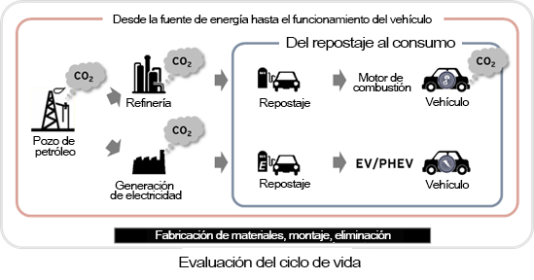
Factores “De la fuente al consumo” frente a factores “Del repostaje al consumo”
Este proyecto conjunto de investigación se inscribe en la línea de “Zoom-Zoom sostenible 2030”, la visión sobre el desarrollo tecnológico que Mazda presentó en agosto de 2017. Esta visión adopta una perspectiva a largo plazo y define el modo en que Mazda contribuirá a resolver problemas que afectan a las personas, al planeta y a la sociedad sin olvidar el placer de conducción —el activo más importante de sus vehículos—.
La participación de Mazda en este proyecto de investigación es un paso más en su larga tradición de desarrollo tecnológico orientado a reducir las emisiones de dióxido de carbono. Mazda quiere contribuir a preservar los recursos del planeta y a dar forma a un futuro sostenible en el que las personas y los coches puedan convivir con un planeta bello y próspero. Mazda lleva a cabo un gran esfuerzo de protección del medio ambiente al mismo tiempo que comercializa coches que ofrecen movilidad sin restricciones. Sus vehículos son accesibles para una amplia base mundial de clientes y combinan unas características medioambientales y de seguridad sobresalientes con un genuino placer de conducción.

###

Para más información:

Natalia García
Directora de comunicación
Telf. 914185468/80
ngarcia@mazdaeur.com

Manuel Rivas
Jefe de prensa
Telf. 914185450/80
mrivas@mazdaeur.com

Web de prensa: www.mazda-press.es
Web oficial: www.mazda.es
Facebook: www.facebook.com/MazdaES
Twitter: @MazdaEspana

Mazda Motor Corporation, empresa fundada en 1920 y con sede en Hiroshima (Japón), es uno de los mayores fabricantes de automóviles de Japón con unas ventas de 1,4 millones de unidades, fabrica en quince plantas. Mazda cuenta con seis centros de I+D y está presente en más de 100 países con casi 41.000 empleados y acumula cerca de 1.200 premios desde el año 2002.

Mazda Automóviles España, S.A., empresa fundada en marzo de 2000 y con sede en Madrid (España), es la filial de Mazda Motor Corporation en España y actualmente distribuye seis modelos en el mercado español: Mazda2 (modelo urbano), Mazda3 (compacto), Mazda6 (berlina), Mazda MX-5 (descapotable) y los modelos SUV Mazda CX-3 y Mazda CX-5, cubriendo prácticamente la totalidad de los segmentos del mercado. Cuenta con un capital humano de 50 empleados.

